Pag . ………… 96 ……………

Conclusioni :



concludere per me significa capire bene, quindi diventare più consapevole e perciò superare un livello e iniziare ad accedere ad un altro livello, forte delle acquisizioni comprese!!!!!

Ieri, nel paese di Paratico sul lago di Iseo, riflettevo, passeggiavo e scrivevo appunti su un libretto che mi è capitato fra le mani: si trattava della presentazione dei 100 giorni delle ACLI ( ottava edizione ) dedicate al tema “Non abbiate Paura”, una iniziativa della provincia che in Bergamo e nei dintorni, organizza conferenze, incontri, teatro, musica, cene ecc ecc ecc in modo veramente emozionante e coinvolgente, con la presenza di personalità famose, titolate e esperti in qualche campo religioso, della ricerca e sociale . . . .

Io nel mio piccolo, difronte alla descrizione che il libretto faceva delle iniziative, mi domandavo da ex-narciso:” … e che, io non conto niente? Ci ho scritto JO CONDOR ? Io, alla bella età di 62 anni, forse non potrei avere altrettanto da dire sulla vita e sui miei tempi . . . . la risposta purtroppo mi risuonava nella testa ed era: “ ma a chi vuoi che interessi la tua opinione, che non hai titoli da esibire, fatti di cui andar fiero, fama che ti precede! “

… e invece no, PerBacco !

Io sono un essere vivente umano, vivo e vegeto appunto e con una certa cultura, ma soprattutto in via di restauro e recupero, per cui una mia visione ce l’ ho e in questo libercolo ho tentato di scriverla!

Con i versi e le considerazioni che seguono ho sentito di esaurire la mia ricerca iniziata almeno tre anni fa, quindi ritengo che è ora di chiudere questo scritto e preparare il prossimo capitolo della mia esistenza

Un caro saluto a tutti coloro che sono riusciti a leggere, anche non condividendo, questo lavoro.

ALLA PROSSIMA!

E PER FINIRE :

ECCO LE MIE CONSIDERAZIONI:

**Noi, o meglio, Io**

**non riesco a rinascere prima di partire . . .**

**qualcosa blocca il tentativo . . . cosa è?**

**Iniziamo dai miei simili**

**di cui potrei, ma non riesco, fare a meno !**

**Fondamentale è ancora la passione.**

**Se ti interessa contare e far contare altri**

**non puoi trascurare di amare nell’ altro**

**una pletora di valori, dai più fisici ed estetici, ai più intimi**

**e caratteriali . . . .**

**Incominciamo ad aprirci al mondo**

**per sbloccare la resistenza alla trasformazione**

**continua.**

**sicurezza della transazione pregnanza del simbolo utilità del denaro  
  
. . . ma queste cose, sono così importanti ?**

**Eccoci a sviscerare sul tavolino all’ aperto di un bar**

**che tra un po’ apre**

**non c’ è nessuno intorno a me.**

**Pensa se si fermasse qualcuno a parlare**

**credo cambierebbe il mio stato d’ animo . . .**

**In un attimo la demotivazione, la frustrazione,**

**la semplice accettazione della mia condizione**

**lascerebbe il posto ad una indefinita ma evidente**

**svegliata . . .con fini reconditi e praticamente irraggiungibili !**

**Ecco, a me piace essere letto,**

**stupire, atteggiarmi a genio incompreso**

**e poi fermarmi lì . . .**

**Tutta la mia vita che ricordo**

**è sempre stata così ed è per questo**

**che mi son fatto conquistare**

**ho collaborato**

**a mettere in moto tante cose**

**e a crearne non di mie**

**completamente**

**ma sempre come surrogati**

**anche belli, devo dire,**

**di cose nate da un altro.**

**Ma veniamo al nòcciolo:**

**1)**

**Dunque, se io valgo e vale la mia vita**

**Non deve essere per glorificare me !**

**2)**

**I meriti di un altro su cui mi appoggio**

**non devono essere succhiati nei miei**

**ma i miei li si deve riconoscere.**

**3)**

**Pensare non deve essere un processo imitativo, di convenienza e prudenza,**

**ma deve sgorgare inevitabile, chiaro, continuo e creduto.**

**4)**

**L’ inutile, il brutto, lo sconveniente, il superfluo, devono poter confluire nel rinnovato.**

Il bel compito, la fama che ne consegue, la seguibilità della tua opera con il suo contrario, la trascuratezza, la svalutazione, l’ indispettimento, la sfiducia per ciò che sei o appari e fai son cose da accettare non da rimuovere o da crogiolarCISI; ma al di sopra di tutto

resta

il pensiero, il sentimento, la sensualità

che sgorgano, vivificano, esaltano, sorgono spontanee nella tua quotidianità,

**come lo è questo scrivere di getto**

**dando visibilità e vendemmiando al fluire dei tuoi frutti,**

**a lungo attesi, curati e aspettati.**

**Orsù partiamo dall’ infimo, ovvero dal basso, dalla pesantezza della materia.**

**Cercare solo soddisfazione nel mangiare, nel copulare afinalistico, nel deprezzare vita, abitudini e sentimenti, fino a desiderare di insultare la propria vita, uccidendola.**

**Saliamo un po’:**

**Buone maniere, gentilezze, morali, rispetto delle leggi, perbenismo, interesse, generosità, magari pelosa, elargizioni con tornaconto, divertimento col ballo, le auto, lo sport, i flirt, i viaggi, le vacanze, le letture, l’ ambiente, la casa, la seconda casa, le feste, le OnLus, i clubs, la moda, l’ impresa spettacolo, gli incontri tematici, la politica, gli affari . . .**

**PIU’ SU : l’ eremitaggio, lo studio, la preghiera, il fare del bene, la missione, la lotta armata, l’ eroismo disinteressato, l’ opera d’ arte pittorica, scultorea, televisiva, cinematografica, musicale, religiosa, di ricerca . . .**

**Verso la cima:**

**ascetismo, arte marziale, meditazione, esoterismo, spiritualità, visioni, magia, atarassia . . . . . . scorporamento . . . ( smaterializzazione ) da lì precipitare agli inferi come scelta di estrema conoscenza, la giunzione degli estremi . . . .**

**e poi RINASCERE**

**e ricominciare nella consapevolezza . . .**

**Perché ? Con chi ? Per quanto ? A che scopo ?**

**ECCO FERMIAMOCI E ANALIZZIAMO SE LO SBLOCCO E’ AVVENUTO.**

**No, ancora no . . . è necessario fare cammino . . .**

**Ci risentiamo eh !**

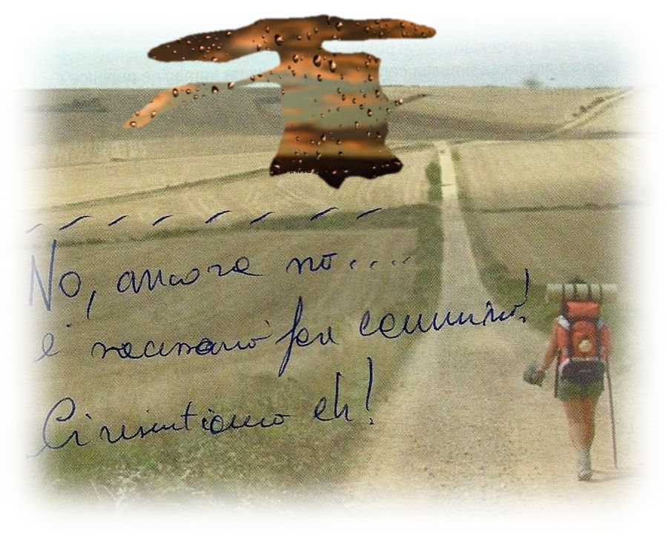

Vi regalo tutto il profumo di questo osmanto fragrante, come augurio di una vita profumata e piena!

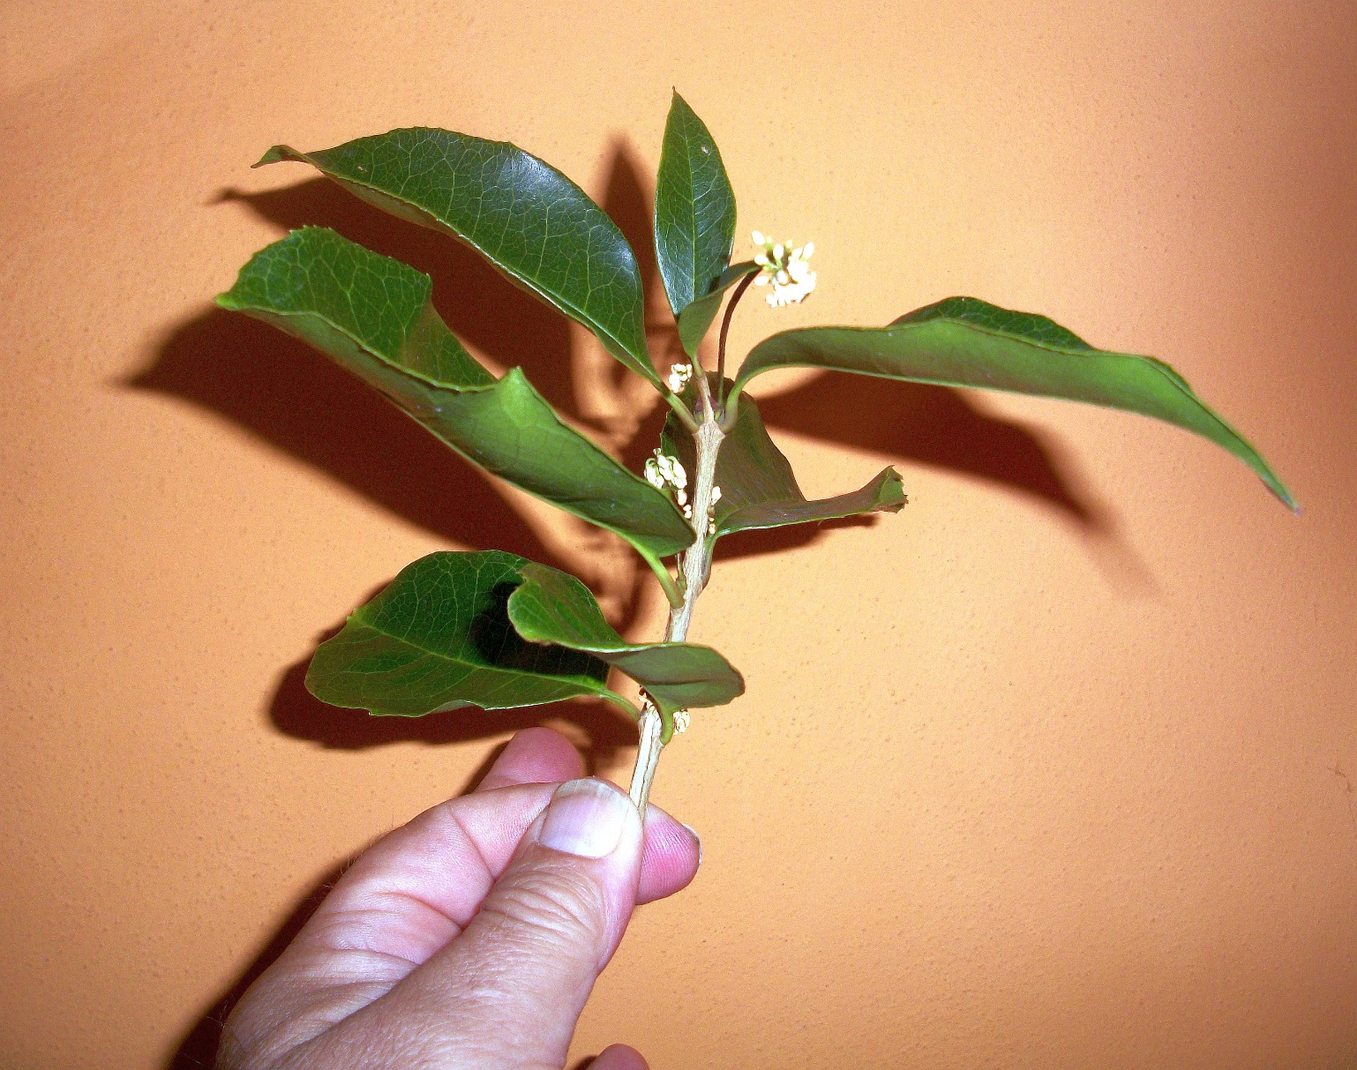

Settembre 2014 MarioCase, l’ autore



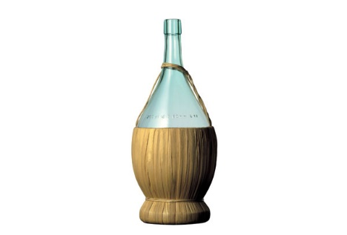

Auguri e fogli fiaschi !



